Jara Herrera, Juan Luis

Jjarahe@gmail.com

Abstract

Este proyecto tiene como finalidad crear un sitio WEB utilizando HTML y CSS, el sitio WEB a desarrollar será sobre el tema de los deportes endurance, mostrará noticias, consejos y productos relativos a dichos deportes.

Proyecto Final

Desarrollo Web con HTML y CSS

Tabla de Contenidos

Introducción 1

Desarrollo 1

Temática del Sitio WEB 1

Requerimientos Generales 2

Preguntas de diseño: 2

¿Para quién? 2

¿Por qué nos visitan? 2

¿Qué quieren alcanzar? 2

¿Qué información necesitan? 2

¿Frecuencia de visitas? 2

Mapa del sitio 3

Wireframes 4

Conclusión 6

# Introducción

Este proyecto tendrá como finalidad la creación de un sitio WEB utilizando HTML y CSS, el sitio WEB que se desarrollará será sobre el tema de los deportes endurance, mostrará noticias, consejos y productos relativos a dichos deportes. Se pretende que la audiencia meta obtenga noticias relevantes sobre los acontecimientos recientes de los deportes endurance así como consejos que les brinden maneras de mejorar si practican alguno de esos deportes, al igual que también productos nutricionales y deportivos que mejoren su performance.

# Desarrollo

## Temática del Sitio WEB

El sitio web será de noticias relevantes sobre deportes endurance y venta de implementos nutricionales y deportivos.

## Requerimientos Generales

El sitio WEB deberá brindar información alusiva a los deportes endurance desde consejos nutricionales, recomendaciones de eventos (Ironman, ultraman, ultramaratones, etc…), y una tienda de artículos nutricionales y deportivos para dichos deportes. Además de esto debe ser accesible desde cualquier dispositivo (computadoras, celulares, tablets) en cualquier parte del mundo.

## Preguntas de diseño:

### ¿Para quién?

El sitio WEB esta planificado para ser visitado por una audiencia de 15 a 50 años, personas principalmente de Costa Rica, pero abierto a esta población en todo el mundo. La audiencia meta son personas apasionadas del deporte que lo practiquen o que deseen obtener información sobre los diferentes eventos y resultados, o noticias relevantes sobre el tema, también se enfoca en personas económicamente activas las cuales puedan comprar también los productos que el sitio ofrece y para poseer una mayor captación de visitas el sitio podrá ser visitado desde cualquier dispositivo móvil (computadoras, celulares, tablets.)

### ¿Por qué nos visitan?

La visitaría el sitio WEB por la facilidad de navegación y por la calidad de información que el mismo tiene, por la calidad de los productos que se ofrecen y además por los consejos que se postean en el mismo. Ya que las personas que practican estos deportes están en continua búsqueda de nuevas formas de mejorar y eso es lo que este sitio pretende compartir con la población meta.

### ¿Qué quieren alcanzar?

Información para tener un mejor desempeño deportivo, al igual que información sobre nuevos eventos o eventos recomendados. Además, poder adquirir productos de calidad y exclusivos para la practica de dichos deportes a un precio competitivo.

### ¿Qué información necesitan?

El usuario requiere información sobre consejos nutricionales pre y post competencias, resultados y equipamiento usado por los ganadores, recomendaciones de eventos, su posible itinerario y costo aproximado del evento. También querrán obtener los productos usados por los ganadores en la tienda por lo cual se mantendrá un stock actualizado de los productos mas innovadores en la tienda y sus fichas nutricionales y técnicas.

### ¿Frecuencia de visitas?

La visita del sitio WEB se espera sea moderada, no se pretende que las personas visiten el sitio todos los días, los picos de visitas son esperables durante y al finalizar eventos importantes. Y cuando deseen adquirir productos deportivos anunciados recientemente.

## Mapa del sitio

## Wireframes

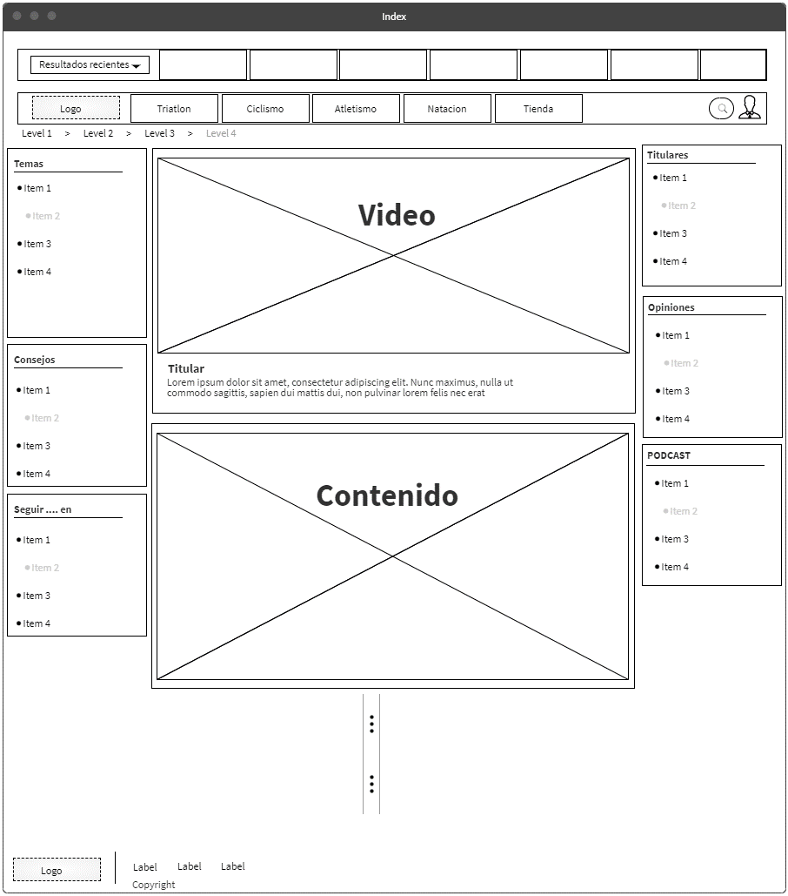

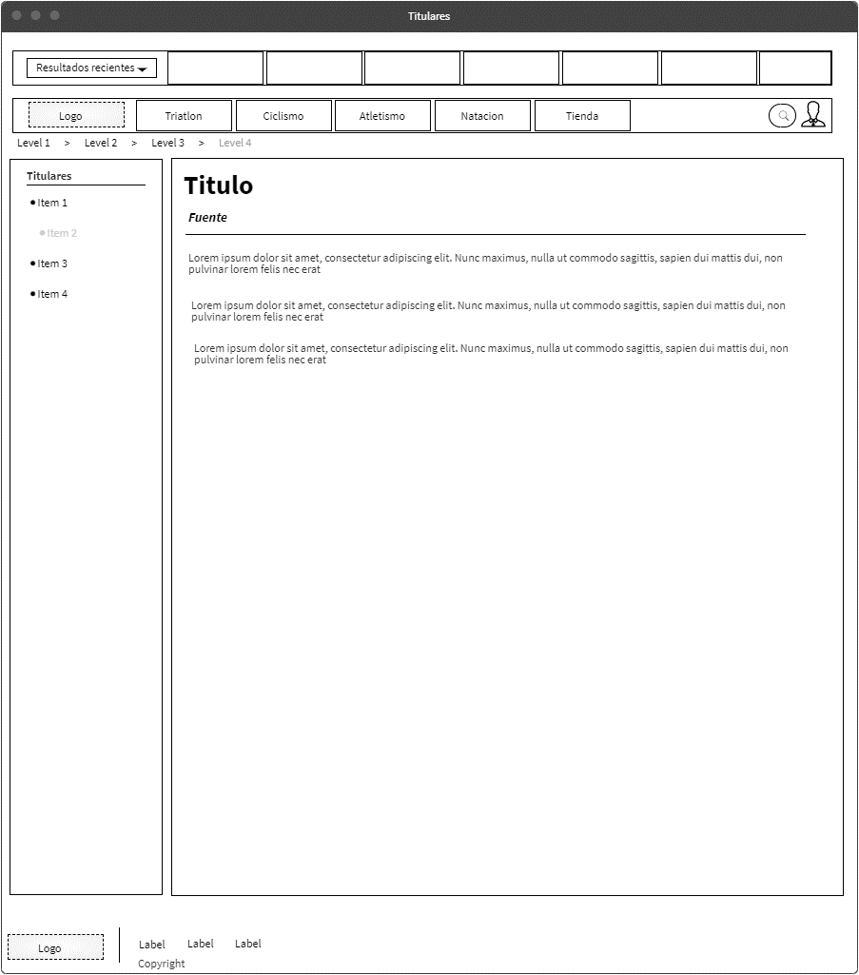

# Conclusión

Con este trabajo aprendí sobre el proceso previo que se debe llevar a cabo para desarrollar un sitio WEB. Se debe desarrollar un trabajo de investigación antes de iniciar con el desarrollo, al igual que se debe pasar por un proceso de modelado del sitio mediante wireframes, los cuales nos ayudaran a tener una idea más clara de cómo se podría ver el sitio WEB y el cual podríamos mostrar algunos clientes los cuales podrían brindar feedback y con esto se evitarían retrasos en el desarrollo por reprocesos en el diseño del sitio WEB.